**Bli med på fjelltur!**

Vi inviterer med dette speidere fra 5.klasse, rovere, ledere og foreldre til høsttur i et av de flotteste fjellområder i Norge: Rondane , med utgangspunkt Atnbru i Sollia

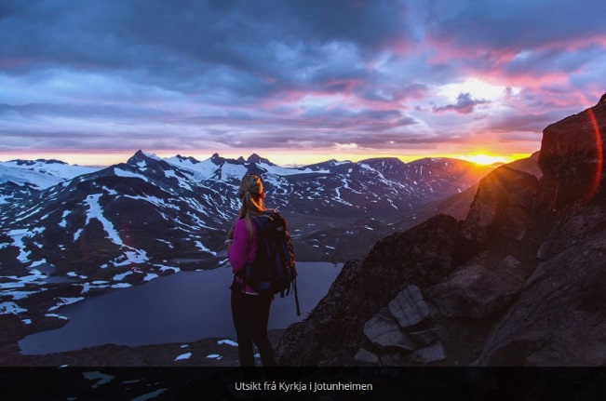

***Et glimt fra Kyrkja i Rondane nasjonalpark***

Turen går med fin buss fra Grendehuset på Jørstad fredag 6.september kl.19, til Atnbru i Sollia.

Der har vi leid plass på Rondetunet hvor vi inntar kveldsmat , smører matpakker for lørdag og overnatter.

Med utgangpunkt Rondetunet går turen lørdag morgen innover mot Musevoldseter.

Vi bringer med oss mat og utstyr for overnatting ved gammelsetra innenfor Musevoldseter.

Søndag går turen videre til Straumbu via Bjørnhollia. Turen går i fint terreng, men det er en full dagsmarsj inn til Musvoldseter. Godt fottøy og sekk som passer og veier max 10 kg er derfor en nødvendighet.

***Musvoldseter i Rondane***

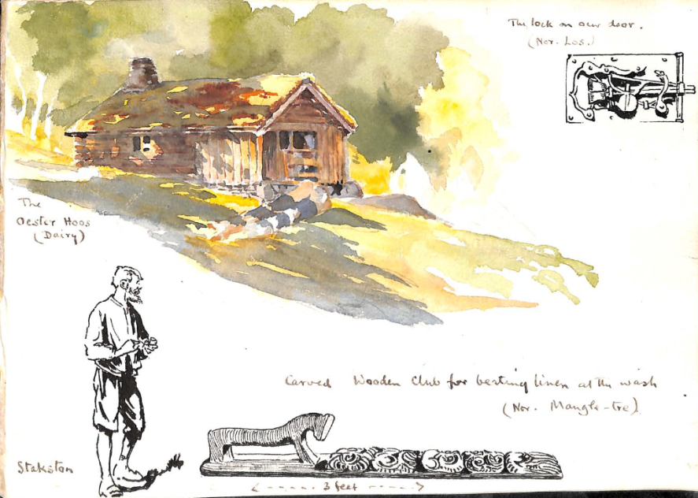

Hjemreise fra Atnbru blir etter middag og rydding på Rondetunet søndag 8.september kl.17:00.

Pris for denne turen er satt kr.600,-. Inkludert da er mat, overnatting og buss/transport t/r Atnbru.

Påmelding til Øystein på e-post oystein.gonsholt@toyota.no innen tirsdag 3.september med innbetalingsfrist samme dag. Betales til kontonummer: 1810.41.07555 eller Vipps 99735.

OBS! Merk innbetaling med Fjelltur 2019 og fullt navn på speider/forelder innbetaling gjelder.

Pakkeliste – se eget dokument.